Resolución del Pleno del Instituto de Transparencia, Acceso a la Información Pública y Protección de Datos Personales del Estado de México y Municipios, con domicilio en Metepec, Estado de México, a treinta y uno de julio de dos mil diecinueve.

VISTOS los expedientes electrónicos formados con motivo de los recursos de revisión número 04080/INFOEM/IP/RR/2019 y 04082/INFOEM/IP/RR/2019, interpuestos por un ciudadano que no proporciono nombre o seudónimo al momento de ingresar la solicitud, por lo que en lo sucesivo el recurrente, en contra de la respuesta del Ayuntamiento de Toluca, en lo subsecuente el sujeto obligado, se procede a dictar la presente resolución.

A N T E C E D E N T E S

PRIMERO. De la solicitud de información.
Con fecha uno de abril de dos mil diecinueve, el recurrente presentó a través del Sistema de Acceso a la Información Mexiquense (SAIMEX) ante el sujeto obligado, las solicitudes de acceso a la información pública, registradas bajo los números de expediente 00246/TOLUCA/IP/2019 y 00244/TOLUCA/IP/2019, mediante las cuales solicitó información en el tenor siguiente:

00244/TOLUCA/IP/2019

“CALLES DE QUE HAN SIDO PAVIMENTADAS 2015-2019 CALLES QUE ESTAN SIENDO PAVINEMTADAS2015-2019 CALLES QUE SE TIENEN PROGRAMADAS PARA U PAVIMENTACION Y BACHEO 2019” (sic).

00246/TOLUCA/IP/2019

“CALLES QUE SE TENGAS PRORAMADAS SU REALIZACION Y PAVIMENTACION EN ESTA ADMINISTRACION.”

Modalidad de entrega: a través del SAIMEX

SEGUNDO. De la respuesta del sujeto obligado.
De las constancias que obran en los expedientes del sistema SAIMEX, se advierte que en fecha veintinueve de abril de dos mil diecinueve, el sujeto obligado emitió respuestas en los siguientes términos:

00244/TOLUCA/IP/2019

“Con fundamento en los artículos 4, 7, 23 fracción lV, 53 fracciones ll, lV y V de la Ley de Transparencia y Acceso a la Información Pública del Estado de México y Municipios, y en atención a su solicitud 00244/TOLUCA/IP/2019 mediante la cual requiere: “CALLES DE QUE HAN SIDO PAVIMENTADAS 2015-2019 CALLES QUE ESTAN SIENDO PAVINEMTADAS2015-2019 CALLES QUE SE TIENEN PROGRAMADAS PARA U PAVIMENTACION Y BACHEO 2019” Sic Al respecto, se adjunta información proporcionada por la Dirección General de Desarrollo Urbano y Obra Pública. Sin más por el momento reciba un cordial saludo.” (sic)

Se hace constar que el sujeto obligado adjunto a su respuesta los archivos electrónicos “Respuesta SAIMEX turno 00244.pdf”, “Pavimentación de Calles 2015-2019 concluidas.pdf”, “Pavimentación de Calles en Proceso.pdf” y “Pavimentaciones y Bacheo Programados 2019.pdf”, los cuales al ser del conocimiento de las partes se omite su inserción en este apartado, máxime que serán objeto de estudio el párrafos posteriores.

00246/TOLUCA/IP/2019

“Con fundamento en los artículos 4, 7, 23 fracción lV, 53 fracciones ll, lV y V de la Ley de Transparencia y Acceso a la Información Pública del Estado de México y Municipios, y en atención a su solicitud 00246/TOLUCA/IP/2019 mediante la cual requiere: “CALLES QUE SE TENGAS PRORAMADAS SU REALIZACION Y PAVIMENTACION EN ESTA ADMINISTRACION” Sic Al respecto, se adjunta documento emitido por la Dirección General de Desarrollo Urbano y Obra Pública. Sin más por el momento reciba un cordial saludo.” (sic)

De igual manera, se hace constar que el sujeto obligado adjunto a su respuesta el archivo electrónico “Respuesta al SAIMEX turno 00246.pdf”, el cual al ser del conocimiento de las partes se omite su inserción en este apartado, máxime que será objeto de estudio el párrafos posteriores.

TERCERO. Del recurso de revisión.
Inconforme con las respuestas emitidas por parte del sujeto obligado, el ahora recurrente en fecha quince de mayo de dos mil diecinueve, interpuso los recursos de revisión, que fueron registrados en el sistema electrónico con número de expediente 04080/INFOEM/IP/RR/2019 y 04082/INFOEM/IP/RR/2019, en los que aduce, como acto impugnado y razones o motivos de inconformidad los siguientes:

00244/TOLUCA/IP/2019 04082/INFOEM/IP/RR/2019

Acto Impugnado

“INFORMACIÓN INCOMPLETA.”

Razones o motivos de inconformidad:

“INFORMACIÓN INCOMPLETA” (sic)

00246/TOLUCA/IP/2019 04080/INFOEM/IP/RR/2019

Acto Impugnado

“INFORMACIÓN INCOMPLETA.”

Razones o motivos de inconformidad:

“INFORMACIÓN INCOMPLETA” (sic)

CUARTO. En fecha quince de mayo de dos mil diecinueve, los recursos de que se trata se enviaron electrónicamente al Instituto de Transparencia, Acceso a la Información Pública y Protección de Datos Personales del Estado de México y Municipios y con fundamento en el artículo 185 fracción I de la Ley de Transparencia y Acceso a la Información Pública del Estado de México y Municipios, se turnaron a través del SAIMEX, a las Comisionadas ZULEMA MARTÍNEZ SÁNCHEZ y EVA ABAID YAPUR, a efecto de que decretaran su admisión o desechamiento.

QUINTO. En fecha veintiuno de mayo de dos mil diecinueve, atento a lo dispuesto en el artículo 185 fracciones I, II y IV de la Ley de Transparencia y Acceso a la Información Pública del Estado de México y Municipios, se acordó la admisión a trámite de los referidos recursos de revisión, así como la integración de los expedientes respectivos, mismos que se pusieron a disposición de las partes, para que en un plazo máximo de siete días hábiles, realizarán manifestaciones y ofrecieran las pruebas y alegatos que a su derecho conviniera o exhibieran el informe justificado, según fuera el caso.

Mediante la Vigésima Sesión Ordinaria, celebrada el veintinueve de mayo de dos mil diecinueve, el Pleno de este Instituto de Transparencia, aprobó la acumulación de los recursos a esta Ponencia, a efecto de que ésta Ponencia formulara y presentara el proyecto de resolución correspondiente y de conformidad con lo dispuesto en el numeral ONCE de los “Lineamientos para la Recepción, Trámite y Resolución de las Solicitudes de Acceso a la Información Pública, así como de los recursos de revisión que deberán observar los sujetos obligados por la Ley de Transparencia Estatal”, emitidos por este Instituto y publicados en el Periódico Oficial del Gobierno del Estado de México “Gaceta del Gobierno” de fecha treinta de octubre de dos mil ocho, que a la letra señala:

“ONCE. El Instituto, para mejor resolver y evitar la emisión de resoluciones contradictorias, podrá acordar la acumulación de los expedientes de recursos de revisión, de oficio o a petición de parte cuando:
a) El solicitante y la información referida sean las mismas;
b) Las partes o los actos impugnados sean iguales:
c) Cuando se trate del mismo solicitante, el mismo SUJETO OBLIGADO, aunque se trate de solicitudes diversas;
d) Resulte conveniente la resolución unificada de los asuntos; y
e) En cualquier otro caso que determine el Pleno.
La misma regla se aplicará, en lo conducente, para la separación de los expedientes.”

Razón por la cual, por resultar conveniente su trámite de forma unificada para mejor resolver y evitar la emisión de resoluciones contradictorias, fue procedente que este Órgano Garante realizara la acumulación respectiva, de conformidad con lo dispuesto en el artículo 18 del Código de Procedimientos Administrativos del Estado de México, de aplicación supletoria en términos del artículo 195 de la Ley de Transparencia y Acceso a la Información Pública del Estado de México y Municipios en vigor, que a la letra señalan:

Código de Procedimientos Administrativos del Estado de México

“Artículo 18.- La autoridad administrativa o el Tribunal acordarán la acumulación de los expedientes del procedimiento y proceso administrativo que ante ellos se sigan, de oficio o a petición de parte, cuando las partes o los actos administrativos sean iguales, se trate de actos conexos o resulte conveniente el trámite unificado de los asuntos, para evitar la emisión de resoluciones contradictorias. La misma regla se aplicará, en lo conducente, para la separación de los expedientes.”

Ley de Transparencia y Acceso a la Información Pública
del Estado de México y Municipios

“Artículo 195. En la tramitación del recurso de revisión se aplicarán supletoriamente las disposiciones contenidas en el Código de Procedimientos Administrativos del Estado de México.”
(Énfasis añadido)

QUINTO. De la etapa de instrucción.
Una vez abierta la etapa de instrucción, en los sumarios se observa que el sujeto obligado rindió sus informes justificados dentro del término de ley que le fueron otorgados, en el recurso de revisión 04080/INFOEM/IP/RR/2019 a través de los archivos electrónicos “INF JUST DEL RECURSO 04080.pdf” y “ANEXOS DEL RR 04080.pdf”; y por lo que corresponde al recurso de revisión 04082/INFOEM/IP/RR/2019, mediante los archivos “INF JUST DEL RECURSO 04082.pdf” y “ANEXOS DEL RR 04082.pdf” los cuales se pusieron a la vista del recurrente para que hiciera valer lo que a su derecho correspondiera.

De igual manera se hace constar que la recurrente no rindió manifestación alguna, así mismo se aprecia que no se llevaron a cabo audiencias durante la sustanciación de los recursos de revisión, ni se ofrecieron pruebas por parte de la hoy recurrente; todo lo anterior en términos de los artículos 185 fracción IV y 195 de la Ley de Transparencia y Acceso a la Información Pública del Estado de México y Municipios.

SEXTO. Del cierre de instrucción.
Por lo que una vez transcurrido el periodo otorgado a las partes de siete días hábiles para realizar sus manifestaciones en el acuerdo de admisión, y no habiendo prueba pendiente por desahogar, ni que documentos que integrar a los expedientes electrónicos, se decretó el cierre de instrucción en fecha siete de junio del presente año, en términos del artículo 185 fracción VI de la Ley de Transparencia y Acceso a la Información Pública del Estado de México y Municipios, ordenándose turnar el expediente a la resolución que en derecho proceda.

SÉPTIMO. De la prórroga para emitir resolución.
En fecha dos de julio de dos mil diecinueve, se acordó ampliar por el plazo de quince días hábiles más, los términos de ley para emitir la resolución respectiva en los recursos de revisión citados al rubro, en términos del artículo 181, tercer párrafo, de la Ley de Transparencia y Acceso a la Información Pública del Estado de México y Municipios.

C O N S I D E R A N D O

PRIMERO. De la competencia.
Este Instituto de Transparencia, Acceso a la Información Pública y Protección de Datos Personales del Estado de México y Municipios, es competente para conocer y resolver el presente recurso de revisión interpuesto por la ahora recurrente, conforme a lo dispuesto en los artículos 6, apartado A, fracción IV de la Constitución Política de los Estados Unidos Mexicanos, 5, párrafos vigésimo segundo, vigésimo tercero y vigésimo cuarto fracción IV de la Constitución Política del Estado Libre y Soberano de México, 1, 2 fracción II, 13, 29, 36 fracciones II y III, 176, 178, 179 fracción I, 181 párrafo tercero, 182, 185, 188 y 194 de la Ley de Transparencia y Acceso a la Información Pública del Estado de México y Municipios, 9, fracciones I y XXIV, 11 y 14 del Reglamento Interior del Instituto de Transparencia, Acceso a la Información Pública y Protección de Datos Personales del Estado de México y Municipios.

SEGUNDO. De los alcances del Recurso de Revisión.
Anterior a todo debe destacarse que el recurso de revisión tiene el fin y alcance que señalan los numerales 176, 179, 181, 194 y 195 y demás aplicables de la Ley de Transparencia y Acceso a la Información Pública del Estado de México y Municipios vigente y será analizado conforme a las actuaciones que obren en el expediente electrónico con la finalidad de reparar cualquier posible afectación al derecho de acceso a la información pública y garantizando el principio rector de máxima publicidad.

TERCERO. Del estudio de las causas de improcedencia.
El estudio de las causas de improcedencia que se hagan valer por las partes o que se advierta de oficio por este Resolutor debe ser objeto de análisis previo al estudio de fondo del asunto ya que el estudio de los presupuestos procesales sobre el inicio o trámite de un proceso genera eficacia jurídica de las resoluciones, más aún que se trata de una figura procesal adoptada en la ley de la materia la cual impide su estudio y resolución cuando una vez admitido el recurso de revisión se advierta una causa de improcedencia que permita sobreseer el recurso de revisión sin estudiar el fondo del asunto; circunstancias anteriores que no son incompatibles con el derecho de acceso a la justicia, ya que éste no se coarta por regular causas de improcedencia y sobreseimiento con tales fines.

IMPROCEDENCIA Y SOBRESEIMIENTO EN EL JUICIO DE AMPARO. LAS CAUSAS PREVISTAS EN LOS ARTÍCULOS 73 Y 74 DE LA LEY DE LA MATERIA, RESPECTIVAMENTE, NO SON INCOMPATIBLES CON EL ARTÍCULO 25.1 DE LA CONVENCIÓN AMERICANA SOBRE DERECHOS HUMANOS. Del examen de compatibilidad de los artículos 73 y 74 de la Ley de Amparo con el artículo 25.1 de la Convención Americana sobre Derechos Humanos no se advierte que el derecho interno desatienda los estándares que pretenden proteger los derechos humanos en dicho tratado, por regular causas de improcedencia y sobreseimiento que impiden abordar el estudio de fondo del asunto en el juicio de amparo, en virtud de que el propósito de condicionar el acceso a los tribunales para evitar un sobrecargo de casos sin mérito, es en sí legítimo, por lo que esa compatibilidad, en cuanto a los requisitos para la admisibilidad de los recursos dependerá, en principio, de los siguientes criterios: no pueden ser irracionales ni de tal naturaleza que despojen al derecho de su esencia, ni discriminatorios y, en el caso, la razonabilidad de esas causas se justifica por la viabilidad de que una eventual sentencia concesoria tenga un ámbito de protección concreto y no entre en conflicto con el orden jurídico, no son de tal naturaleza que despojen al derecho de su esencia ni tampoco son discriminatorias, pues no existe alguna condicionante para su aplicabilidad, en función de cuestiones personales o particulares del quejoso. Por tanto, las indicadas causas de improcedencia y sobreseimiento no son incompatibles con el citado precepto 25.1, pues no impiden decidir sencilla, rápida y efectivamente sobre los derechos fundamentales reclamados como violados dentro del juicio de garantías.

Por lo que una vez que se analizó el expediente en estudio se cae en la cuenta de que no se actualiza ninguna de las casuales a continuación transcritas:

“Artículo 191. El recurso será desechado por improcedente cuando:
I. Sea extemporáneo por haber transcurrido el plazo establecido en la presente Ley, a partir de la respuesta;
II. Se esté tramitando ante el Poder Judicial de la Federación algún recurso o medio de defensa interpuesto por el recurrente;
III. No actualice alguno de los supuestos previstos en la presente Ley;
IV. No se haya desahogado la prevención en los términos establecidos en la presente Ley;
V. Se impugne la veracidad de la información proporcionada;
VI. Se trate de una consulta, o trámite en específico; y
VII. El recurrente amplíe su solicitud en el recurso de revisión, únicamente respecto de los nuevos contenidos.”

Ya que no fueron interpuestos de forma extemporánea, no se está tramitando ante el Poder Judicial Federal, no es una consulta, o trámite en específico, ni tampoco se advierte que la recurrente amplíe su solicitud en el recurso de revisión, por lo que al no existir causas de improcedencia invocadas por las partes ni advertidas de oficio, este Órgano Garante de la Transparencia se avoca al análisis del fondo del asunto que nos ocupa.

CUARTO. Del estudio y resolución del asunto.
Ahora bien, se procede al análisis de los presentes recursos, así como al contenido íntegro de las actuaciones que obran en los expedientes electrónicos, para así estar en posibilidad este Órgano Colegiado de dictar el fallo correspondiente conforme a derecho, tomando en consideración los elementos aportados por las partes y apegándose en todo momento al principio de máxima publicidad consagrado en nuestra Constitución Federal, Local y demás leyes aplicables en la materia, así como en los tratados internacionales en los que el Estado Mexicano sea parte, en concordancia con el artículo 8 de la Ley de Transparencia local.

Con el propósito de realizar un mejor proveer por parte de este Órgano Garante, es conveniente hacer alusión a lo que la hoy recurrente requirió, le fuese entregado por parte del sujeto obligado, a efecto de establecer la materia del presente asunto, ya que de ella deriva por un lado el procedimiento de acceso a la información ante el sujeto obligado, y por otro lado la materia sobre la que versara el recurso de revisión ante este Órgano Garante.

Así, tenemos en un primer plano de estudio el texto de las solicitudes de información, que fueron plasmadas por el recurrente, ello a efecto de poder determinar la materia de la solicitud de información que nos ocupa, así la particular objetivamente requiere lo siguiente:

00244/TOLUCA/IP/2019 04082/INFOEM/IP/RR/2019

- Calles que han sido pavimentadas en el periodo del 2015 a 2019;
- Calles que están siendo pavimentadas;
- Calles que se tienen programadas para pavimentación o bacheo en el 2019; y

00246/TOLUCA/IP/2019 04080/INFOEM/IP/RR/2019

- Calles que se tengan programadas para su realización en esta administración.

Por cuanto hace al recurso de revisión 04082/INFOEM/IP/RR/2019, el sujeto obligado emitió su respuesta a través de los archivos electrónicos “Respuesta SAIMEX turno 00244.pdf”, “Pavimentación de Calles 2015-2019 concluidas.pdf”, “Pavimentación de Calles en Proceso.pdf” y “Pavimentaciones y Bacheo Programados 2019.pdf”, de los que se desprende el contenido siguiente:

- Respuesta SAIMEX turno 00244.pdf: escrito de fecha veintiséis de abril de dos mil diecinueve, en el cual se observa que a efecto de dar contestación a la solicitud de información 00244/TOLUCA/IP/2019, adjuntan los documentos Pavimentación de calles 205 a 2019 concluidas, Pavimentación de calles en proceso, Pavimentaciones y bacheo programados 2019.

- Pavimentación de Calles 2015-2019 concluidas.pdf: consistente en la relación de las calles que han sido pavimentadas y concluidas; señalando el nombre de la obra y la localidad en que fueron realizadas desde el año 2015 a 2019.

- Pavimentación de Calles 2015-2019 concluidas.pdf: consistente en la relación de las calles que se encuentran en proceso de pavimentación en el año 2019, precisando el nombre de la obra y la localidad en que se realizan.

- Pavimentaciones y Bacheo Programados 2019.pdf: contiene la relación de calles programadas para pavimentación y bacheo en el año 2019.
Ahora bien, por lo que corresponde a la solicitud de información 00246/TOLUCA/IP/2019 correspondiente al recurso de revisión 04080/INFOEM/IP/RR/2019, el sujeto obligado emitió su respuesta a través del archivo electrónico “Respuesta al SAIMEX turno 00246.pdf”, del que se desprende el contenido siguiente:

- Respuesta al SAIMEX turno 00246.pdf: escrito de fecha veintiséis de abril de dos mil diecinueve, en el cual se observa que a efecto de dar contestación a la solicitud de información 00246/TOLUCA/IP/2019, el Director General de Desarrollo Urbano y Obra Pública y el Coordinador de Apoyo Técnico y Habilitado Suplente manifiestan que:

“Atendiendo la solicitud, la Dirección General de Desarrollo Urbano y Obra Pública indica que la información objeto de su solicitud se encuentra para su consulta en la página del H. Ayuntamiento de Toluca, https://www.ipomex.org.mx/ipo3/lgt/indice/TOLUCA/art_92_lii_c/1.web, artículo 92 fracción LII C Transparencia Proactiva.

Vista la respuesta del sujeto obligado, este Órgano Garante en uso de sus atribuciones procedio a hacer consulta de la página electronica referida, la cual consiste en la plataforma de Información Pública de Oficio Mexiquense IPOMEX, del Ayuntamiento de Toluca, especificamente del artículo 92 fracción LII denominada “Transparencia Proactiva”, advirtiendose en el número de registro 3, se encuentra públicado el Programa Anual de Obra 2019 (PbrM-07a), en el cual se aprecian en distintas obras la construcción de guarniciones y banquetas, como se comprueba con las imágenes que se insertan a continuación para mayor referencia:
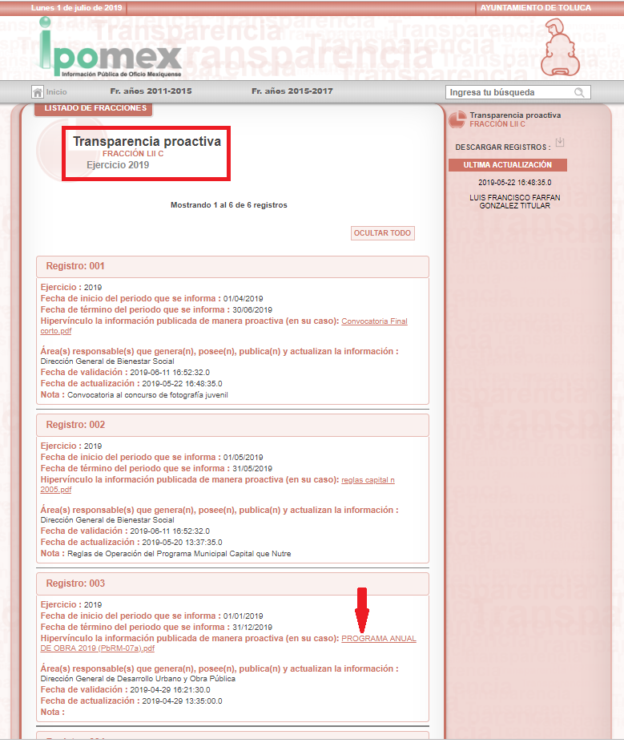

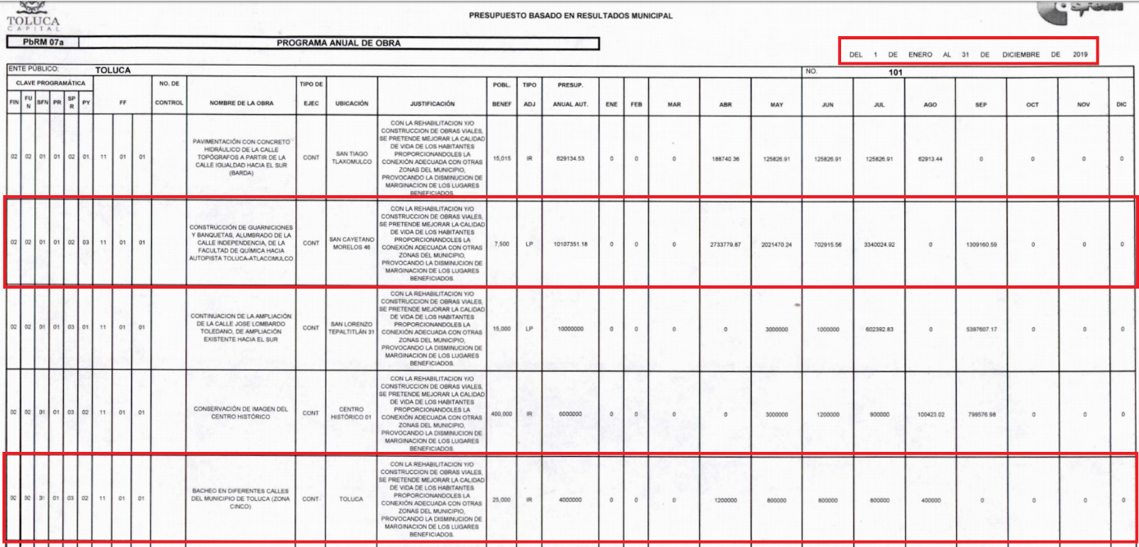

De las respuestas emitidas, por el sujeto obligado a través de los archivos descritos, se acredita que éste asume generar, poseer y administrar la información solicitada; en ese sentido se obvia el estudio del marco normativo que rige el actuar del sujeto obligado a efecto de determinar si le asiste la obligación de tener en entre sus archivos la información peticionada, toda vez que a nada práctico nos conduciría el estudio de la naturaleza jurídica de la información, toda vez que se ha acreditado la existencia y posesión a cargo del sujeto obligado.

Inconforme ante la respuesta, el ahora recurrente presento recursos de inconformidad haciendo valer como acto impugnado y razones motivos o razones de inconformidad de manera objetiva, los siguientes

- La entrega de información incompleta;
De tal forma que este Instituto considera que la Litis del presente asunto, se centra en dilucidar si la información entregada por el sujeto obligado colma todos y cada uno de los puntos peticionados por el recurrente, es decir, si se colma su derecho de acceso a la información.

Este Órgano Colegiado en ejercicio de las atribuciones conferidas en la Ley de Transparencia y Acceso a la Información Pública del Estado de México y Municipios y de los principios rectores de la función garante en términos de lo dispuesto en las fracciones IV y VI del artículo 9° del mismo ordenamiento legal, lo conminan a apegarse a los principios de imparcialidad y legalidad, el primero de ellos consistente en una cualidad de ésta Autoridad para que sus actuaciones sean ajenas o extrañas a los intereses de las partes en la controversia resolviendo sin favorecer a ninguna de ellas y el segundo de ellos la obligación de ajustar su actuación fundando y motivando las resoluciones y actos en las normas aplicables.

En ese sentido, resulta procedente la elaboración de un cuadro comparativo entre lo peticionado por el recurrente, contrastado con la información entregada por el sujeto obligado a efecto de determinar si colma todos y cada uno de los puntos peticionados, el cual se visualiza en los términos siguientes:

Peticionado | Respuesta | Colma
Calles pavimentadas de 2015 a 2019 | A través del archivo Pavimentación de Calles 2015-2019 concluidas.pdf, informan las calles que fueron pavimentadas
Calles que están siendo pavimentadas en 2019 | Mediante el archivo Pavimentación de Calles 2015-2019 concluidas.pdf informan la calle que se encuentra en proceso de pavimentación
Calles programadas para pavimentación y bacheo | En el archivo Pavimentaciones y Bacheo Programados 2019.pdf se establecen las calles que fueron programadas para pavimentación y bacheo en 2019
Calles programadas para su realización | Informan la página electrónica que contiene el Programa Anual de Obra 2019 (PbrM-07a), en el cual se establecen las obras de construcción de banquetas, guarniciones, calles, bacheo y pavimentación

Como se aprecia del cuadro anterior, el sujeto obligado hace entrega de la información peticionada, ello a través de un listado que establece cada uno de los puntos peticionados, cabe recordar que los sujetos obligados, conforme al artículo 12 de la Ley de Transparencia, deben hacer entrega de la información en el estado en que se encuentre, es decir no se encuentran obligados a realizar documentos ad hoc para colmar el derecho de acceso a la información de los solicitantes.

Finalmente no pasa desapercibido que el recurrente hace valer como razones o motivos de inconformidad que la información se encuentra incompleta, sin acreditar dicha aseveración, por lo que resulta necesario hacerle del conocimiento al ciudadano que este Órgano Resolutor no se encuentra facultado para dudar pronunciarse acerca de la veracidad de la información remitida por el sujeto obligado, al señalar contar únicamente con las videograbaciones.

Sirve de sustento a lo anterior, el criterio 31/10 emitido por el entonces Instituto Federal de Acceso a la Información y Protección de Datos, ahora Instituto Nacional de Acceso a la Información y Protección de Datos, que enuncia lo siguiente:

“El Instituto Federal de Acceso a la Información y Protección de Datos no cuenta con facultades para pronunciarse respecto de la veracidad de los documentos proporcionados por los sujetos obligados. El Instituto Federal de Acceso a la Información y Protección de Datos es un órgano de la Administración Pública Federal con autonomía operativa, presupuestaria y de decisión, encargado de promover y difundir el ejercicio del derecho de acceso a la información; resolver sobre la negativa de las solicitudes de acceso a la información; y proteger los datos personales en poder de las dependencias y entidades. Sin embargo, no está facultado para pronunciarse sobre la veracidad de la información proporcionada por las autoridades en respuesta a las solicitudes de información que les presentan los particulares, en virtud de que en los artículos 49 y 50 de la Ley Federal de Transparencia y Acceso a la Información Pública Gubernamental no se prevé una causal que permita al Instituto Federal de Acceso a la Información y Protección de Datos conocer, vía recurso revisión, al respecto. Expedientes: 2440/07 Comisión Federal de Electricidad - Alonso Lujambio Irazábal 0113/09 Instituto de Seguridad y Servicios Sociales de los Trabajadores del Estado – Alonso Lujambio Irazábal 1624/09 Instituto Nacional para la Educación de los Adultos - María Marván Laborde 2395/09 Secretaría de Economía - María Marván Laborde 0837/10 Administración Portuaria Integral de Veracruz, S.A. de C.V. – María Marván Laborde”

En conclusión, el sujeto obligado al haber hecho entrega de la información en los términos peticionados, se tienen por colmadas las solicitudes de información presentadas por el ahora recurrente, consecuentemente con fundamento en la fracción II del artículo 186, de la Ley de Transparencia y Acceso a la Información Pública del Estado de México y Municipios, se CONFIRMAN las respuestas a las solicitudes número 00244/TOLUCA/IP/2019 y 00246/TOLUCA/IP/2019 que ha sido materia del presente fallo.

Por lo antes expuesto y fundado es de resolverse y,

SE RESUELVE

PRIMERO. Se CONFIRMAN las respuestas del sujeto obligado, por resultar infundadas las razones o motivos de inconformidad hechos valer por el recurrente, en términos del Considerando CUARTO de esta resolución.

SEGUNDO. NOTIFÍQUESE la presente resolución vía SAIMEX, al Titular de la Unidad de Transparencia del sujeto obligado.

TERCERO. NOTIFÍQUESE al recurrente la presente resolución, y hágase del conocimiento que en caso de que considere que la presente resolución le causa algún perjuicio, podrá promover el Juicio de Amparo en los términos de las leyes aplicables, de acuerdo a lo estipulado por el artículo 196 de la Ley de Transparencia y Acceso a la Información Pública del Estado de México y Municipios.

ASÍ LO RESUELVE, POR UNANIMIDAD DE VOTOS EL PLENO DEL INSTITUTO DE TRANSPARENCIA, ACCESO A LA INFORMACIÓN PÚBLICA Y PROTECCIÓN DE DATOS PERSONALES DEL ESTADO DE MÉXICO Y MUNICIPIOS, CONFORMADO POR LOS COMISIONADOS ZULEMA MARTÍNEZ SÁNCHEZ, EVA ABAID YAPUR, JOSÉ GUADALUPE LUNA HERNÁNDEZ, JAVIER MARTÍNEZ CRUZ, Y LUIS GUSTAVO PARRA NORIEGA, EN LA VIGÉSIMO SÉPTIMA SESIÓN ORDINARIA CELEBRADA EL TREINTA Y UNO DE JULIO DE DOS MIL DIECINUEVE, ANTE EL SECRETARIO TÉCNICO DEL PLENO, ALEXIS TAPIA RAMÍREZ. -------------------------------------------------------------------------------------------------------------------------------------------------------------------------------------------------------------------------------------------------------------------------------------------------------------------------------------------------------------------------------------------------------------------------------------------
-----------------------------------------------------------------------------------------------------------------
-----------------------------------------------------------------------------------------------------------------
-----------------------------------------------------------------------------------------------------------------
-----------------------------------------------------------------------------------------------------------------
-----------------------------------------------------------------------------------------------------------------
-----------------------------------------------------------------------------------------------------------------
Zulema Martínez Sánchez
Comisionada Presidenta

(Rúbrica)
Eva Abaid Yapur  Comisionada  Javier Martínez Cruz  Comisionado  (rica) | José Guadalupe Luna Hernández  Comisionado  Luis Gustavo Parra Noriega  Comisionado
Alexis Tapia Ramírez
Secretario Técnico del Pleno

Esta hoja corresponde a la resolución de fecha treinta y uno de julio de dos mil diecinueve, emitida en el recurso de revisión 04080/INFOEM/IP/RR/2019 y acumulado.
ZMS/OSAM/HAP

Artículo 12. Quienes generen, recopilen, administren, manejen, procesen, archiven o conserven información pública serán responsables de la misma en los términos de las disposiciones jurídicas aplicables. Los sujetos obligados sólo proporcionarán la información pública que se les requiera y que obre en sus archivos y en el estado en que ésta se encuentre. La obligación de proporcionar información no comprende el procesamiento de la misma, ni el presentarla conforme al interés del solicitante; no estarán obligados a generarla, resumirla, efectuar cálculos o practicar investigaciones. (Énfasis añadido)

